～ Second Circular ～
2021年度 公益社団法人 砥粒加工学会 先進テクノフェア(ATF2021)
「こんな今だから考える ～加工工場の省人化技術と無人化への道～」開催のお知らせ

公益社団法人砥粒加工学会では，学術講演会に次ぐ学会員交流の大きなイベントとして，先進テクノフェアATF（Advanced Technology Fair）を開催しております．2021年は，幕張メッセでGrinding Technology Japan 2021(GTJ2021)との同時開催となります．ATF参加者は事前申し込みにより，GTJ2021にもご参加頂けます．2021年の企画としては，「ATF講演会」，「卒業研究発表会」，「砥粒加工学会推薦企業：リクルートフェア」，「通常総会」に加え，恒例の「技術交流会」を予定しております．
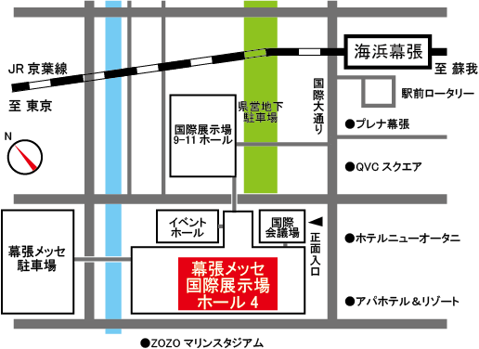今回の講演会テーマは，「こんな今だから考える ～加工工場の省人化技術と無人化への道～」といたしました．新型コロナウイルスの影響により，工場では生産ラインの停止等の対応が必要となりました．「工場の省人化・無人化」については，これまでにも多くの企業が取り組んでこられましたが，今まさにタイムリーな内容に思われます．そこで本講演会では，「工場の省人化・無人化」に加え，「未来の工場」において必要，重要な要素や技術について語り合う場を提供したいと考えます．当日は，関係各界の第一人者の方々にご講演をお願いしております．これからの加工現場を考えるうえで，有益な知見を得ることができる貴重な機会と思いますので，皆様からのご参加をお待ちしております．

日時：2021年3月3日（水） 10:00～17:00 （技術交流会：17:30～19:30）
会場：幕張メッセ 展示ホール4 （〒261-8550 千葉市美浜区中瀬2-1）
交通：JR京葉線 海浜幕張駅)から徒歩約5分，
JR総武線・京成線 幕張本郷駅から「幕張メッセ中央」行きバスで約17分．
プログラム：新型コロナの状況によりプログラム変更の可能性がございますので最新情報をご確認ください．
10:00 | 10:20 | 13:00 | 16:10 | 17:30
受付 | ATF講演会「こんな今だから考える ～加工工場の省人化技術と無人化への道～」 |  | 総会・  贈賞式 | 技術  交流会
 | 砥粒加工学会推薦企業：リクルートフェア
 |  | 卒業研究発表会（ポスター形式）
行事内容：
1）ATF講演会（10:20～）：「こんな今だから考える ～加工工場の省人化技術と無人化への道～」
『5G時代で期待される産業界のデジタル化について』 ソフトバンク株式会社 梅村 淳史 氏
『製造業におけるAI活用の意義と活用事例』 connectome.design株式会社 佐藤 聡 氏
『工場の品質管理や監視のための画像処理』 徳島大学 寺田 賢治 氏
『Internet of Production並びにその制御技術について』 RWTH Aachen University 三浦 一将 氏
『デジタルツインが拓く次世代モノづくり革新』 東北大学 平田 泰久 氏
2）砥粒加工学会推薦企業：リクルートフェア（10:30～）： ものづくりに興味のある学生とものづくりに関わる企業を
マッチングする企画です．学校関係者の皆様には，学生の参加をぜひ促していただければと思います．

3）卒業研究発表会（13:00～）： 大学・高専における卒業研究をポスター形式で発表，講演会参加者も随時参加
可能です．
4）技術交流会（17:30～）： 毎年盛況な情報交換の場，学会賞受賞者紹介，卒研発表・技術展示に対する表彰も
行います．
参加費：
講演会 技術交流会
会員 | 事前申し込み | 12,000円
 | 当日申し込み | 13,000円
非会員 | 事前申し込み | 20,000円
 | 当日申し込み | 20,000円
学生会員 |  | 無料
学生非会員 |  | 6,000円
事前登録 | 一般（会員を問わず） | 4,000円
 | 学生（会員を問わず） | 2,000円
当日参加 | 一般，学生 | 5,000円
申し込みに関して：講演会は，テキスト準備の関係上，事前の申し込みをお願いいたします．当日申し込みの場合は，テキストが不足する場合がございますので，予めご了承ください．参加費は，当日払いと事前の銀行振込がご利用になれます．技術交流会については，会場受付にて当日の参加申し込みも受け付けます．
定 員： 90名
申し込み方法：学会WEBサイトより登録いただけます． （https://www.jsat.or.jp/ATF2021_TechnoFair_20210303）
※入力フォームの備考欄に，支払い方法（当日払い，銀行振り込み）をご記入ください．
※WEB登録が利用できない場合は，下記申込書に必要事項を記入しFAX またはEメールでの参加申し込みもできます．
参加申込締切：2021年1月31日（日）
申し込みおよび問い合わせ先： （公社）砥粒加工学会 事務局 〒169-0073 東京都新宿区百人町2-22-17 セラミックスビル4F
TEL 03-3362-4195 FAX 03-3368-0902 E-mail staff@jsat.or.jp
主催： 公益社団法人 砥粒加工学会
同時開催：Grinding Technology Japan 2021（2021年3月2日（火）～4日（木））
------------------------------------------------------------------------------------------------
（公社）砥粒加工学会 先進テクノフェア (ATF2021) 参加申し込み票 （WEB登録入力事項）
（公社）砥粒加工学会 事務局 行 E-mail: staff@jsat.or.jp，FAX : 03-3368-0902
氏 名
会員資格 | 正会員 賛助会員 非会員 学生会員 学生非会員
勤務先・所属
住 所 | 〒
TEL |  |  | FAX
E-mail
技術交流会 | 参加 不参加
その他・連絡事項  （WEB登録では該当事項をご記入ください） | 支払方法 | 当日払い 銀行振り込み (振込手数料はご負担ください)
 | 技術交流会のみ参加
※当日に参加をキャンセルされた場合は，参加費相当額のご請求を致しますので，ご留意ください．

